Execução e Evidências dos Testes

Casos de Teste Unitários

CT 001 - Validação de estrutura de e-mail no cadastro de usuário
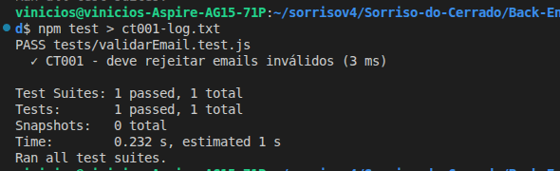

CT 002 - Validação de preço positivo no produto

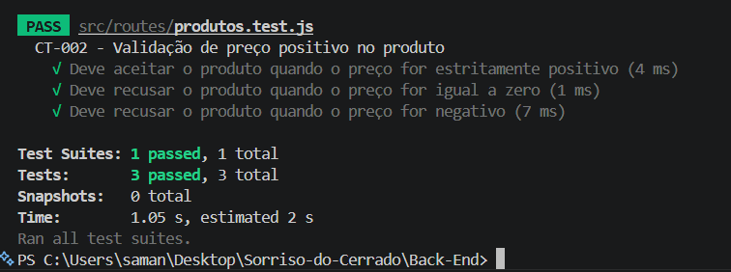
CT 003 - Validação de adição e incremento de produtos no carrinho
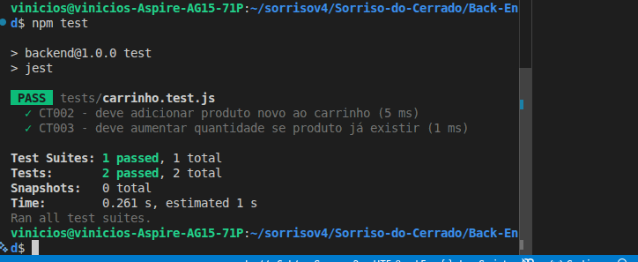

CT 004- Validação de identificação de usuário administrador via token
Identificador:
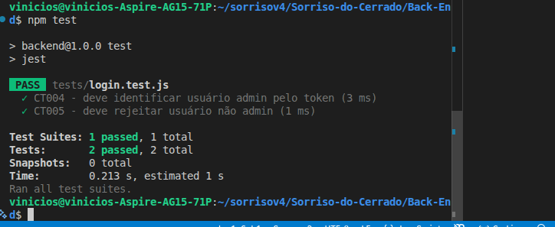

Casos de Teste de API

CT 001 - Autenticação e autorização de acesso às rotas protegidas
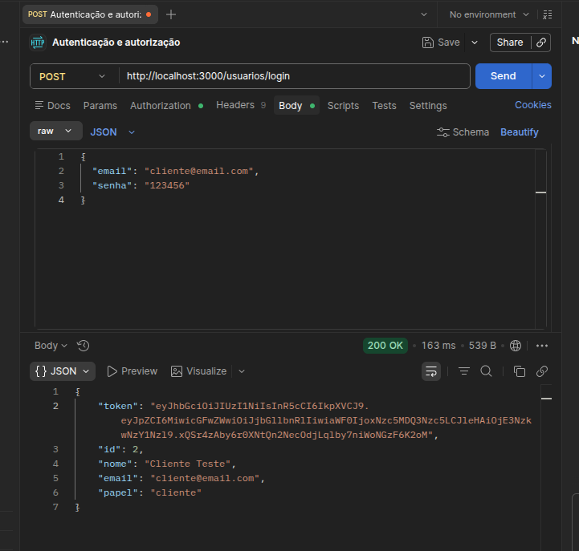
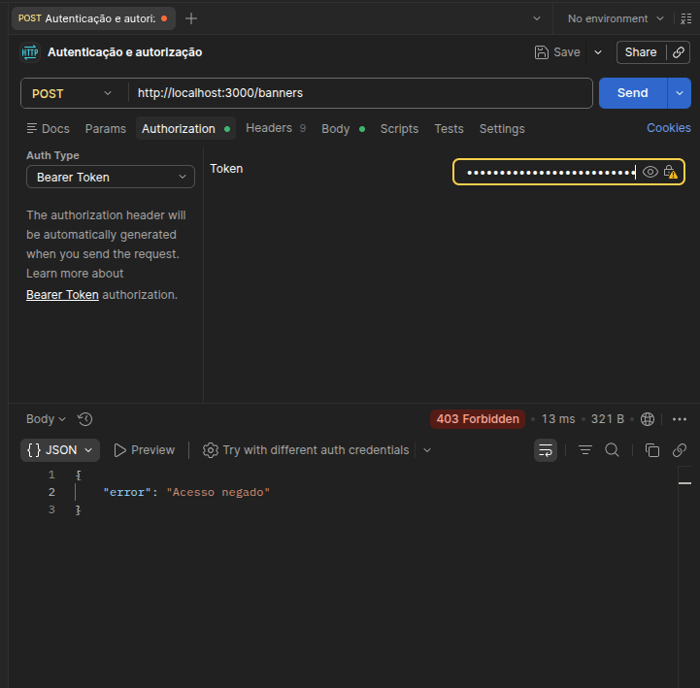
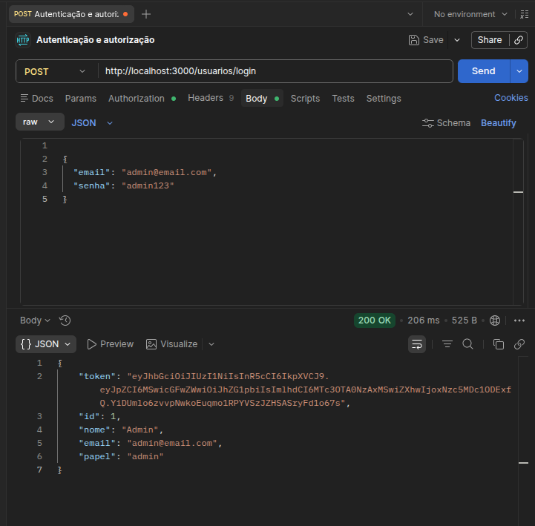
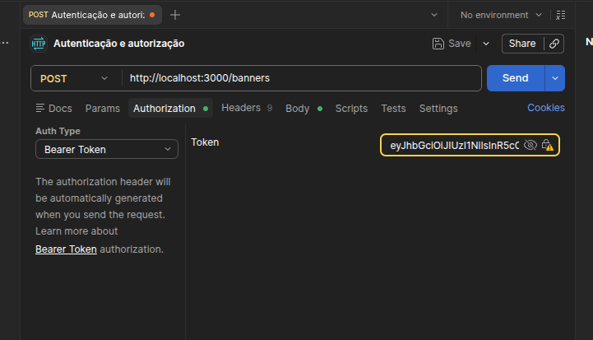
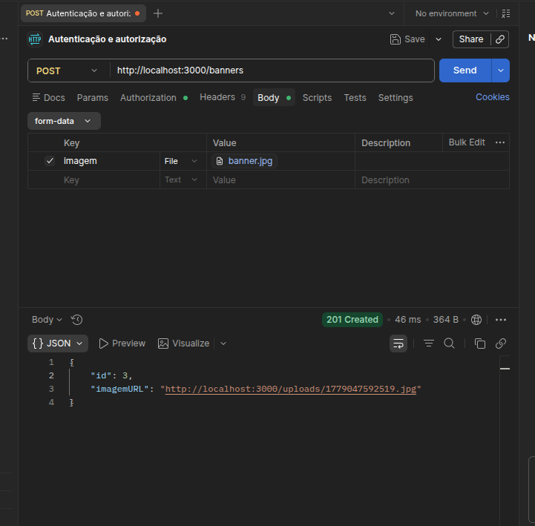

CT 002 - Atualização de dados do usuário com validação de unicidade
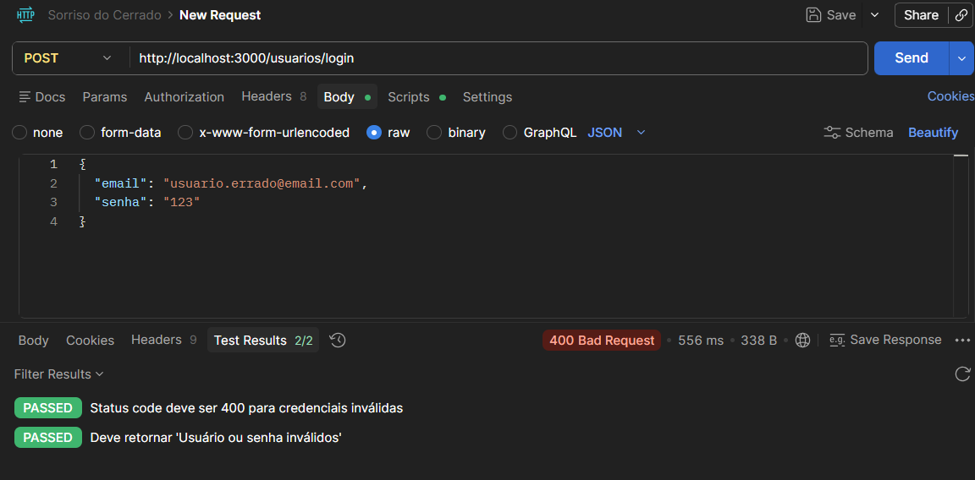
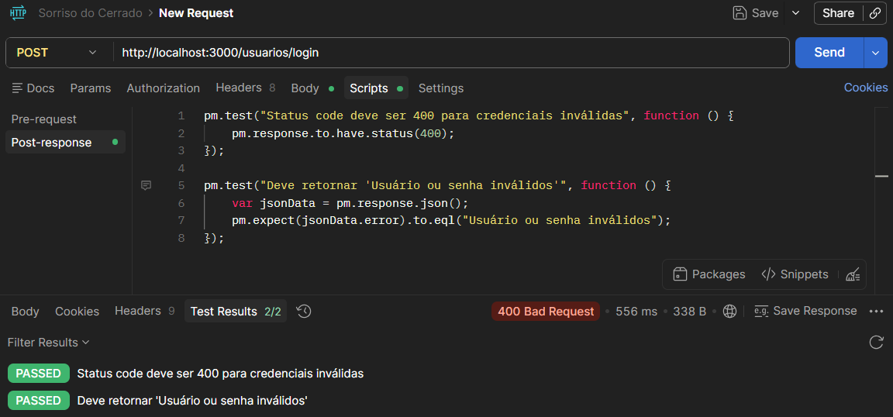

CT 003 - Acesso a produto inexistente pela URL
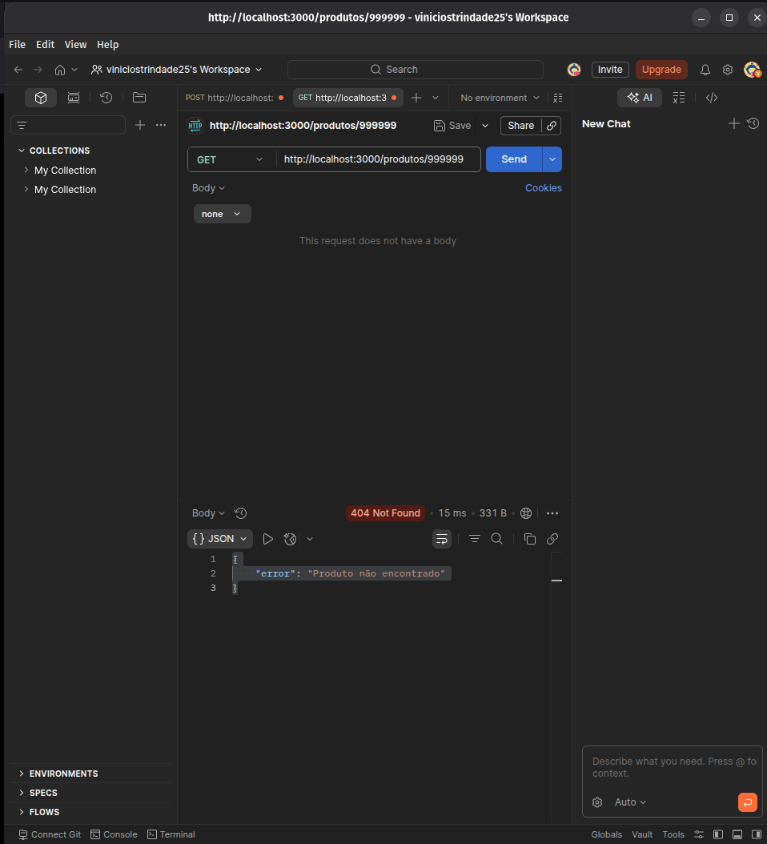

Casos de Teste END-TO-END

CT 001 - Produtos favoritos salvos na lista após novo login
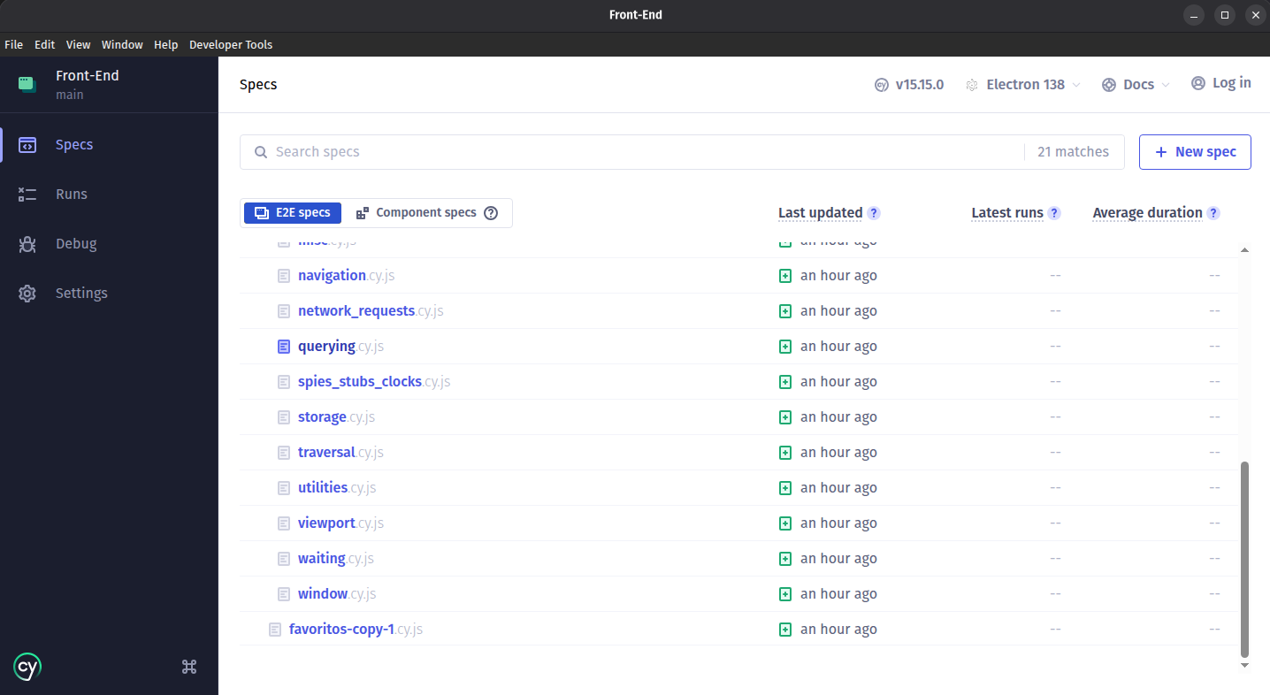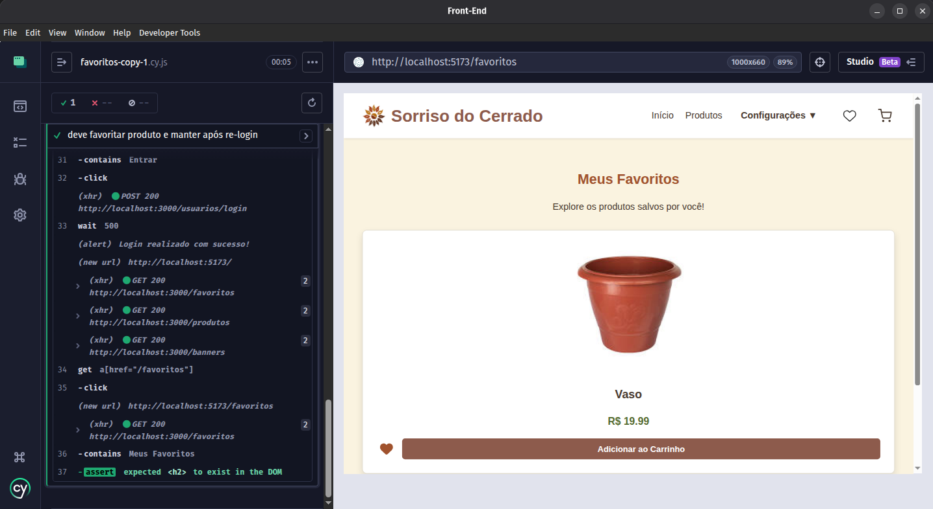

CT 002 - Consistência no cálculo e soma do carrinho de compras
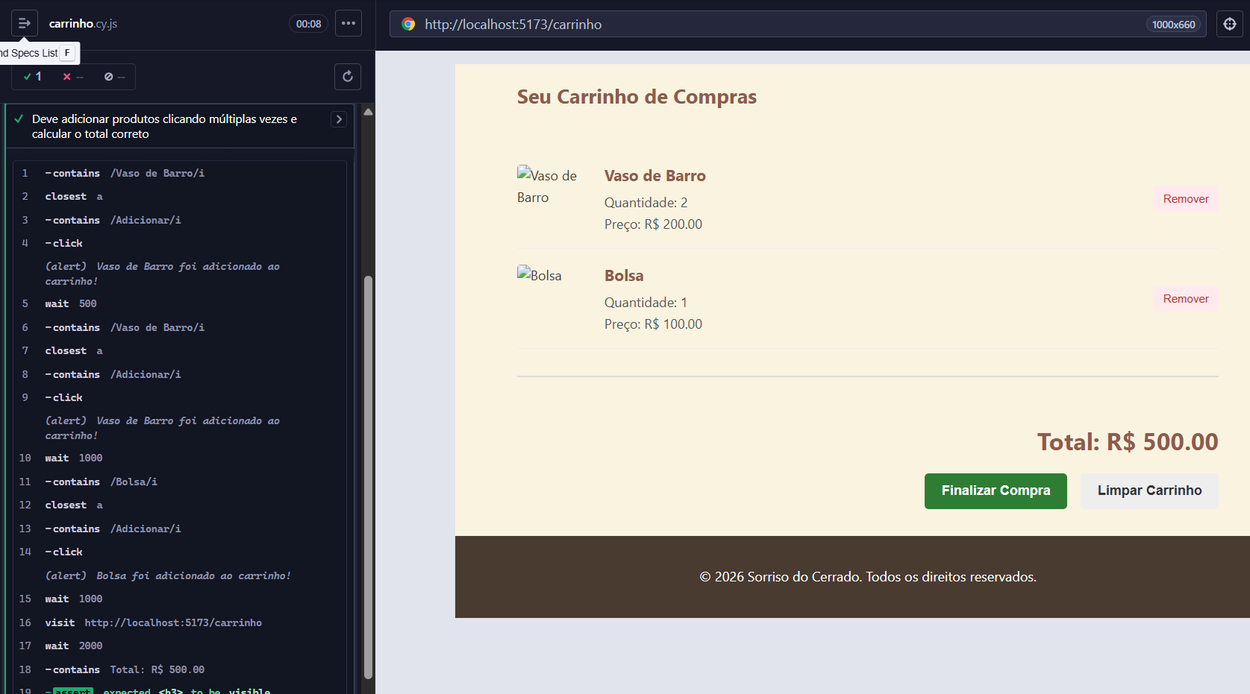
CT 003 - Produtos favoritos salvos na lista após novo login

CT 004 - Consistência no cálculo e soma do carrinho de compras

